Procédure de rectification des erreurs de saisie
Au niveau du système GIR

- Description des modalités des erreurs de saisie au cours des encaissements des créances
L’utilisateur du système GiR est amené à corriger les erreurs de saisie au niveau du système : ces erreurs peuvent être catégorisées comme suit :
- Erreurs de saisie des références de la créance (service émetteur, nature , type de support, ou exercice de la créance).
- Erreurs de saisie des références du débiteur de la créance.
- Erreurs de saisie des références du bien de la créance.
- Erreur de saisie des éléments de liquidation.
- Erreurs de sélection des créances dues par le débiteur au niveau de l’opération de l’encaissement.
- Erreurs de saisie des références de la régie.
- Erreurs de saisie au niveau des imputations des versements régisseurs.
Les écrans ci-dessous présentent les différents emplacements des erreurs de saisie :
- Au niveau de la créance :
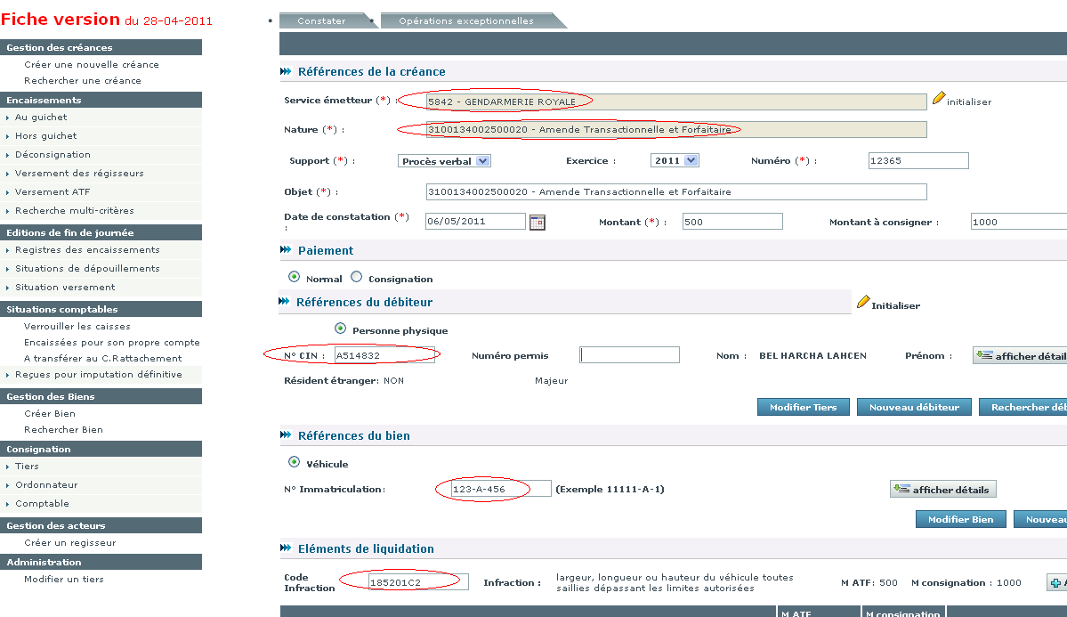

- Au niveau de l’encaissement :
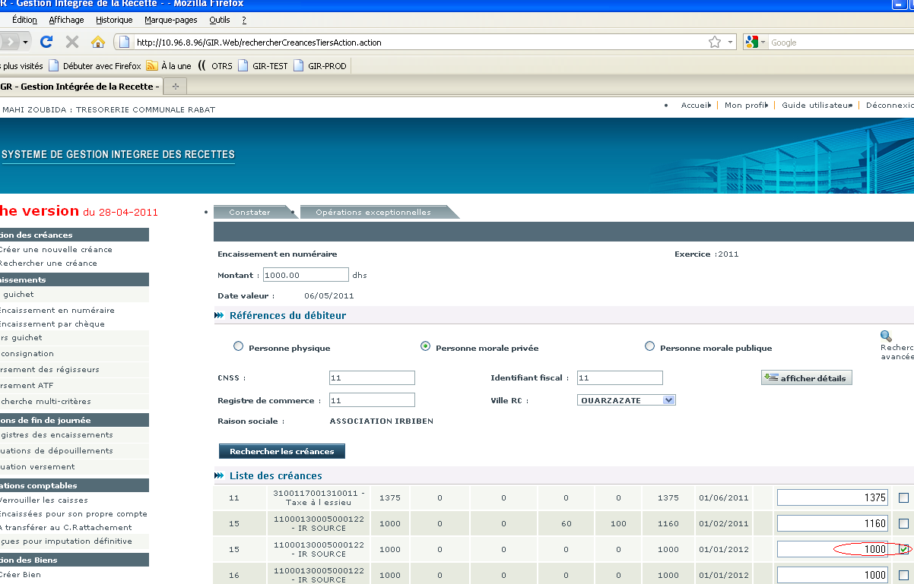

- Au niveau du versement régisseur :

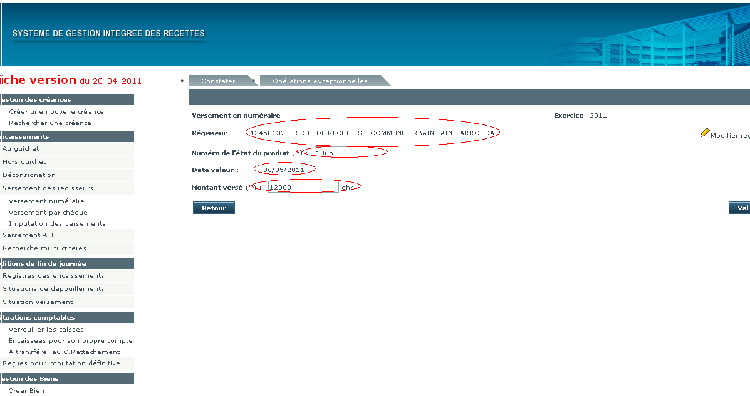
- Au niveau de l’imputation des versements régisseurs :

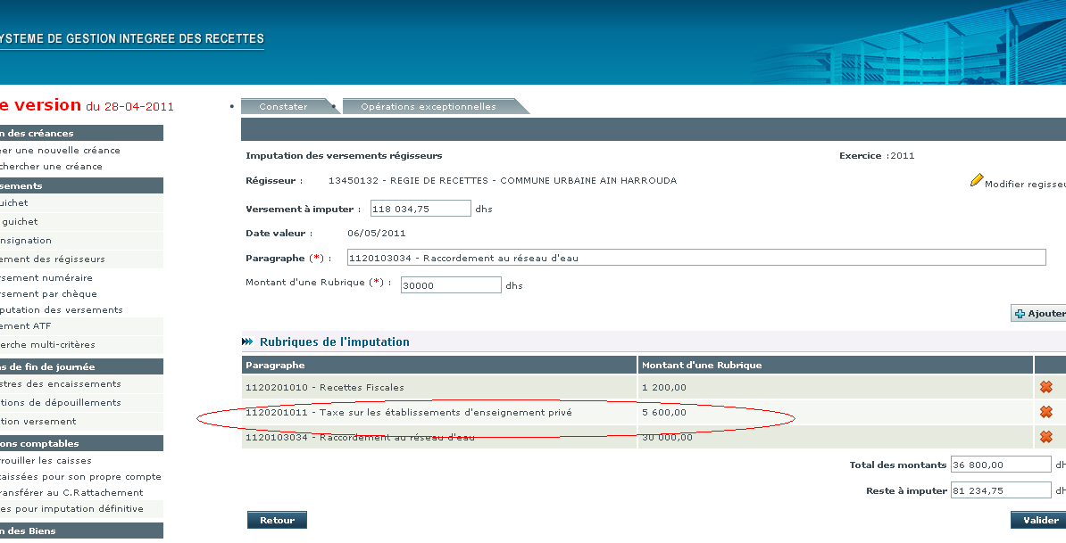

- Description de la procédure de redressement des erreurs de saisie :
Une seule procédure est à suivre pour toute cette multitude d’erreurs de saisie qui est la suivante :
- Cas des encaissements :
- Annuler l’encaissement erroné ;
- Annuler la créance si elle est erronée ;
- Ressaisir les éléments corrects de la créance en spécifiant la date de valeur de la créance ;
- L’étape ci-dessus n’est pas nécessaire s’il n’ya pas des erreurs de saisie au niveau de la créance ;
- Procéder à un nouvel encaissement de la créance en spécifiant la date de valeur.
- Cas des versements régisseurs :
- Annuler l’imputation de versement ;
- Annuler le versement régisseur s’il est erroné.
- Ressaisir le versement s’il est erroné en spécifiant la date de valeur ;
- Ressaisir les nouvelles rubriques d’imputation en spécifiant la date de valeur.

